LAPORAN PRAKTIKUM ALGORITMA
DAN PEMROGRAMAN 1

MODUL 10
ELSE IF

Disusun oleh:
RADITSYAH BRAMANTYO ALBAR
109082530011
S1IF-13-07

Asisten Praktikum
Adithana dharma putra
Apri pandu wicaksono

PROGRAM STUDI S1 INFORMATIKA
FAKULTAS INFORMATIKA
TELKOM UNIVERSITY PURWOKERTO
2025
LATIHAN KELAS – GUIDED
- Guided 1
Source Code
package main

import "fmt"

func main() {
var umur int
var ktp bool

fmt.Print("Masukkan umur: ")
fmt.Scanln(&umur)
fmt.Print("Apakah memiliki kartu keluarga (true/false): ")
fmt.Scanln(&ktp)

if umur >= 17 && ktp {
fmt.Println("bisa membuat KTP")
} else {
fmt.Println("belum bisa membuat KTP")
}
}

Screenshoot program
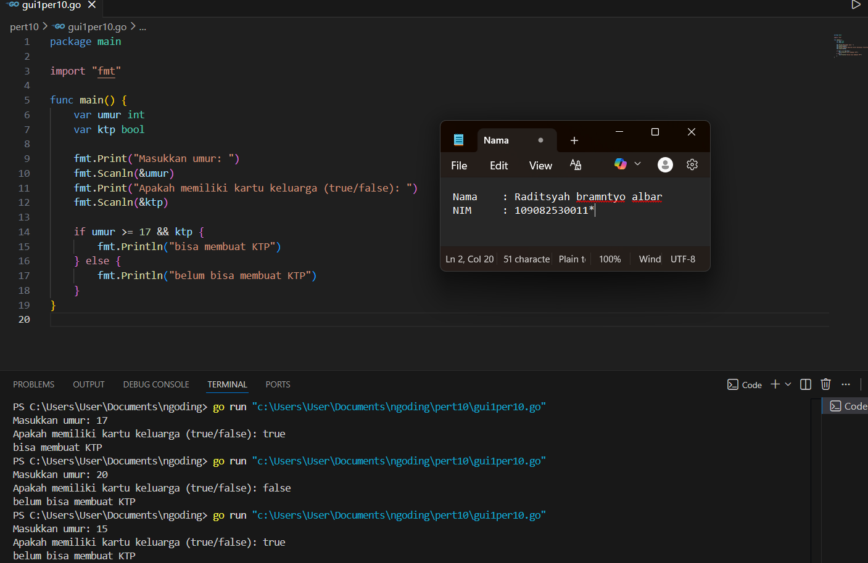

Deskripsi program

Program ini meminta umur dan status kepemilikan kartu keluarga, lalu menentukan apakah seseorang boleh membuat KTP, jika umur sudah 17 tahun atau lebih dan memiliki kartu keluarga, program menampilkan bisa membuat KTP, jika salah satu syarat tidak terpenuhi, hasilnya belum bisa membuat KTP, dari percobaan di terminal, logika itu berjalan sesuai kondisi yang dimasukkan.

- Guided 2
Source Code
package main

import "fmt"

func main() {
var x rune
var huruf, vKecil, vBesar bool
fmt.Scanf("%c", &x)
huruf = (x >= 'a' && x <= 'z') || (x >= 'A' && x <= 'Z')
vKecil = x == 'a' || x == 'i' || x == 'u' || x == 'e' || x == 'o'
vBesar = x == 'A' || x == 'I' || x == 'U' || x == 'E' || x == 'O'
if huruf && (vKecil || vBesar) {
fmt.Println("vokal")
} else if huruf && !(vKecil || vBesar) {
fmt.Println("konsonan")
} else {
fmt.Println("bukan huruf")
}
}

for j = 1; j <= n; j += 1 {
fmt.Scan(&alas, &tinggi)
luas = 0.5 * float64(alas*tinggi)
fmt.Println(luas)
}
}

Screenshoot program

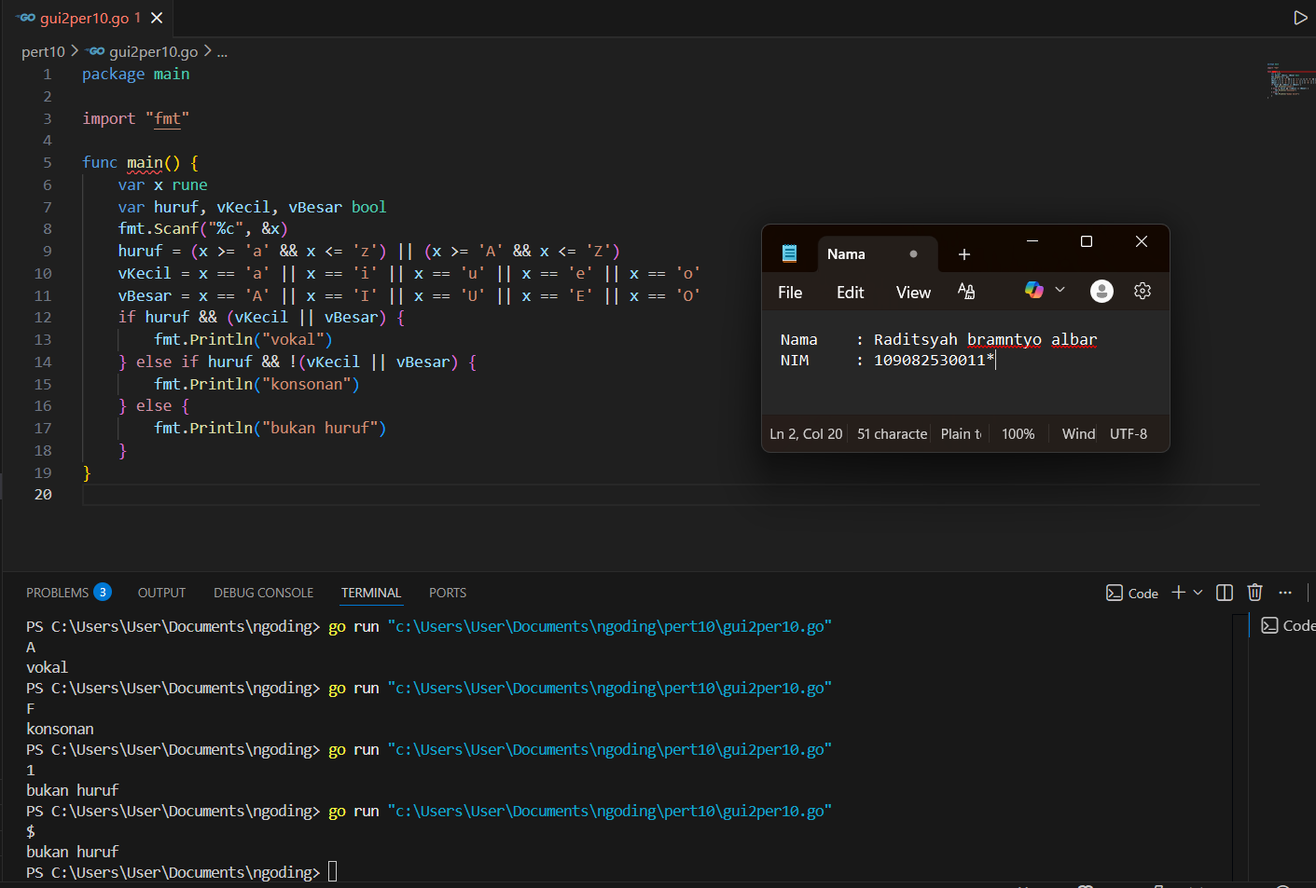

Deskripsi program

Program tersebut membaca satu karakter dari pengguna, lalu mengecek apakah karakter itu termasuk huruf alfabet, jika huruf tersebut adalah salah satu dari vokal (a, i, u, e, o baik besar maupun kecil), program menampilkan vocal, jika masih huruf tetapi bukan vokal, hasilnya konsonan, namun jika karakter yang dimasukkan bukan huruf seperti angka atau simbol program menampilkan bukan huruf.

- Guided 3
Source Code
package main

import "fmt"

func main() {
var bilangan, d1, d2, d3, d4 int
var teks string
fmt.Print("Bilangan: ")
fmt.Scan(&bilangan)
d4 = bilangan % 10
d3 = (bilangan % 100) / 10
d2 = (bilangan % 1000) / 10
d1 = bilangan / 1000
if d1 < d2 && d2 < d3 && d3 < d4 {
teks = "terurut membesar"
} else if d1 > d2 && d2 > d3 && d3 > d4 {
teks = "terurut mengecil"
} else {
teks = "tidak terurut"
}
fmt.Println("Digit pada bilangan", bilangan, teks)
}

Screenshoot program

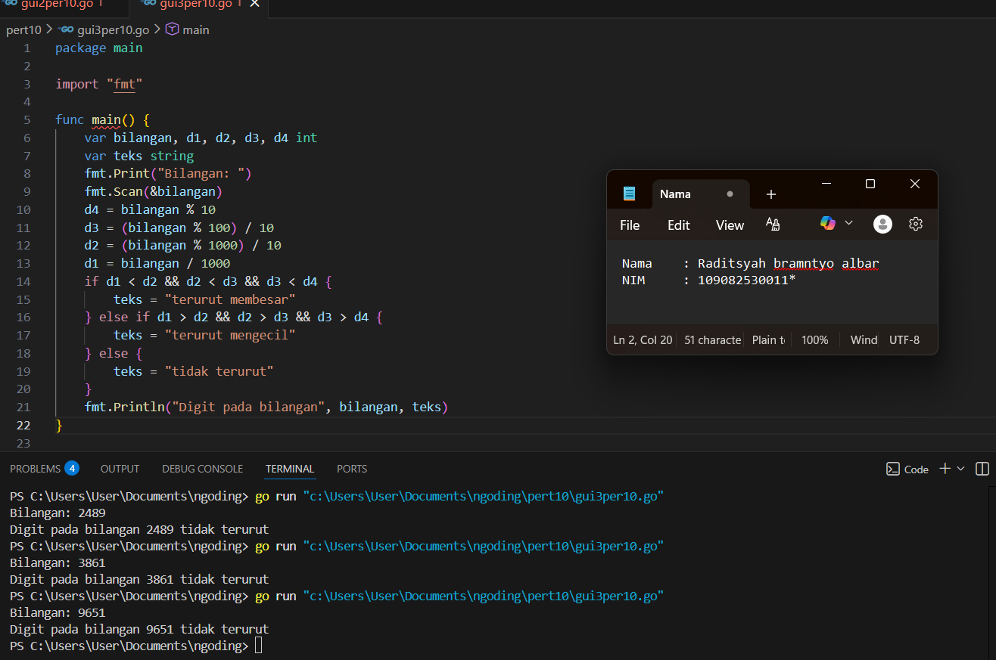

Deskripsi program

Program ini mengambil sebuah bilangan empat digit, memecahnya menjadi digit pertama hingga digit keempat, lalu memeriksa apakah digit-digit tersebut tersusun menaik, menurun, atau acak, jika urutannya dari kecil ke besar, hasilnya terurut membesar, jika dari besar ke kecil, hasilnya terurut mengecil dan jika tidak mengikuti pola tertentu, program menampilkan tidak terurut, dari hasil di terminal, bilangan yang diuji tidak memenuhi pola naik atau turun, sehingga semuanya dianggap tidak terurut.

TUGAS
- Tugas 1
Source code
package main

import "fmt"

func main() {
var beratParsel, kg, gram, biayaKg, biayaSisa, totalBiaya int

fmt.Print("Berat parsel (gram): ")
fmt.Scan(&beratParsel)

kg = beratParsel / 1000
gram = beratParsel % 1000

biayaKg = kg * 10000

if kg >= 10 {
biayaSisa = 0
} else if gram >= 500 {
biayaSisa = gram * 5
} else {
biayaSisa = gram * 15
}

totalBiaya = biayaKg + biayaSisa

fmt.Println("Detail berat:", kg, "kg +", gram, "gr")
fmt.Println("Detail biaya: Rp.", biayaKg, "+ Rp.", biayaSisa)
fmt.Println("Total biaya: Rp.", totalBiaya)
}

Screenshoot program

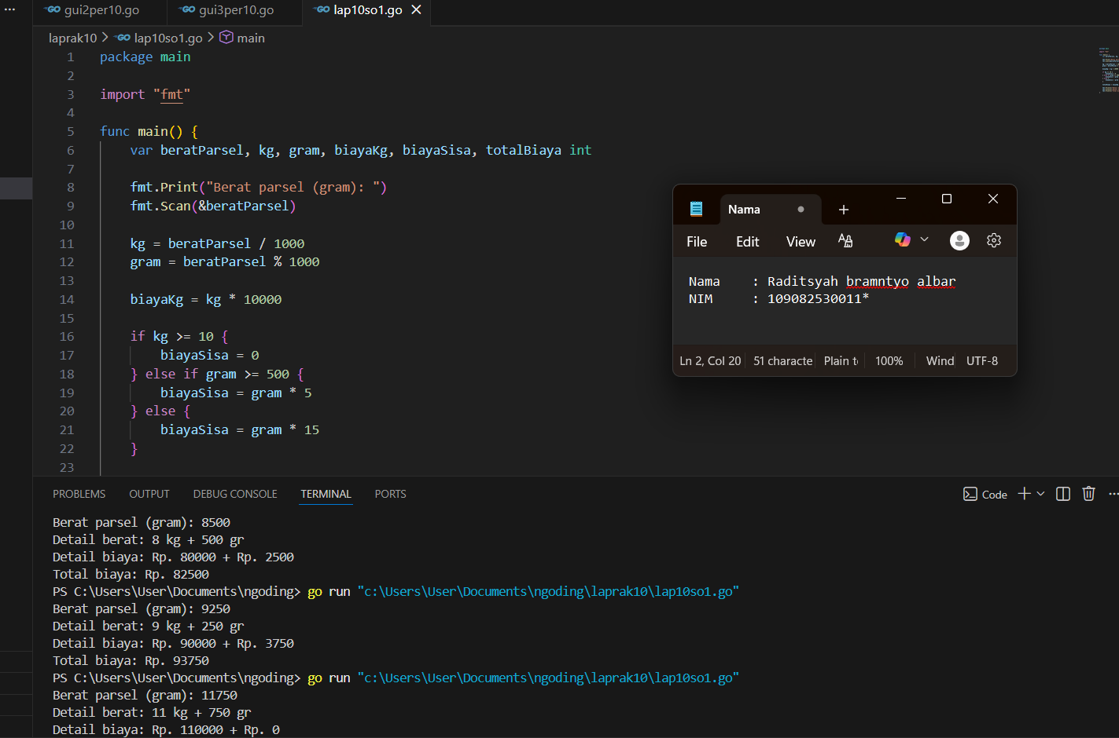

Deskripsi program

Program ini menghitung biaya pengiriman berdasarkan berat parsel yang dimasukkan dalam gram, berat itu diubah dulu menjadi kilogram dan gram sisa, lalu biaya dihitung setiap kilogram bernilai Rp10.000 dan sisa gram dikenakan biaya tambahan kecuali jika total berat sudah 10 kg atau lebih, jika sisanya 500 gram ke atas, biayanya lebih murah (gram × 5), sedangkan jika kurang dari 500 gram biayanya lebih mahal (gram × 15).

- Tugas 2

Source code
import "fmt"

func main() {
var nam float64
var nmk string

fmt.Print("NILAI AKHIR MATA KULIAH: ")
fmt.Scan(&nam)

if nam > 80 {
nmk = "A"
} else if nam > 72.5 {
nmk = "AB"
} else if nam > 65 {
nmk = "B"
} else if nam > 57.5 {
nmk = "BC"
} else if nam > 50 {
nmk = "C"
} else if nam > 40 {
nmk = "D"
} else if nam <= 40 {
nmk = "E"
}
fmt.Println("NILAI MATA KULIAH: ", nmk)
}

Screenshoot program

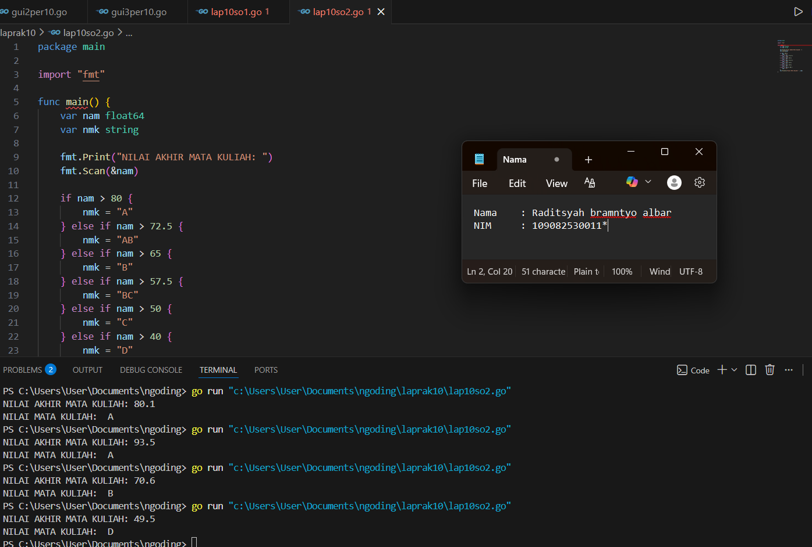

Deskripsi program

a. Program pada soal tidak akan menghasilkan keluaran apa pun ketika diberikan input 80.1, karena program tersebut tidak dapat diatur.

b. Terdapat beberapa kesalahan penting dalam program tersebut. Pertama, terjadi ketidaksesuaian tipe data antara variabel nam dan nilai yang diberikan kepadanya. Kedua, program menggunakan banyak pernyataan if terpisah, sehingga nilai huruf dapat tertimpa oleh kondisi berikutnya; struktur yang benar adalah rantai if else if. Ketiga, variabel yang dicetak adalah nmk, padahal nilai huruf sebenarnya justru disimpan secara salah di variabel nam.

c. Program yang benar dapat ditulis dengan memisahkan variabel nilai numerik dan nilai huruf, misalnya nam disimpan sebagai float64 dan nmk menyimpan nilai huruf, rentang nilai diterapkan menggunakan struktur if else if sehingga setiap nilai hanya masuk ke satu kategori, setelah diperbaiki, program dapat dijalankan dan diuji dengan nilai 93.5, 70.6, dan 49.5. Hasil yang diperoleh adalah “A”, “B”, dan “D”, sesuai dengan yang diharapkan.

- Tugas 3.1
Source code
package main

import "fmt"

func main() {
var n, i int
fmt.Print("masukkan bilangan: ")
fmt.Scan(&n)

fmt.Print("faktor: ")
for i = 1; i <= n; i++ {
if n%i == 0 {
fmt.Print(" ", i)
}
}
}

Screenshoot program

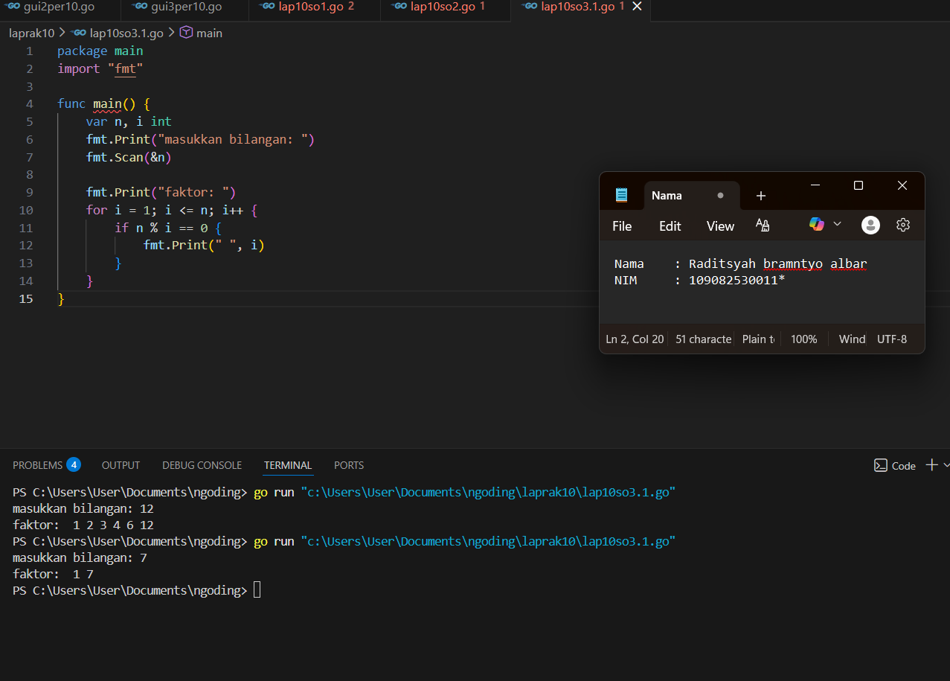

Deskripsi program

Program tersebut meminta pengguna memasukkan sebuah bilangan, lalu program mencari semua faktor dari bilangan itu. Caranya adalah dengan memeriksa setiap angka mulai dari 1 hingga angka yang dimasukkan, jika suatu angka bisa membagi bilangan tersebut tanpa sisa, maka angka itu dicetak sebagai faktor. Karena itu, ketika pengguna memasukkan angka 12, program menampilkan 1, 2, 3, 4, 6, dan 12 sebagai factor, sedangkan ketika memasukkan angka 7, yang muncul hanya 1 dan 7 karena angka tersebut adalah bilangan prima.

- Tugas 3.2
Source code
package main

import "fmt"

func main() {
var n, i, faktor int
var prima bool
fmt.Print("masukkan bilangan: ")
fmt.Scan(&n)
faktor = 0

fmt.Print("faktor: ")
for i = 1; i <= n; i++ {
if n%i == 0 {
fmt.Print(" ", i)
faktor++
}
}

fmt.Println()

fmt.Print("Prima: ")
if faktor == 2 {
prima = true
}
fmt.Print(prima)
}

Screenshoot program

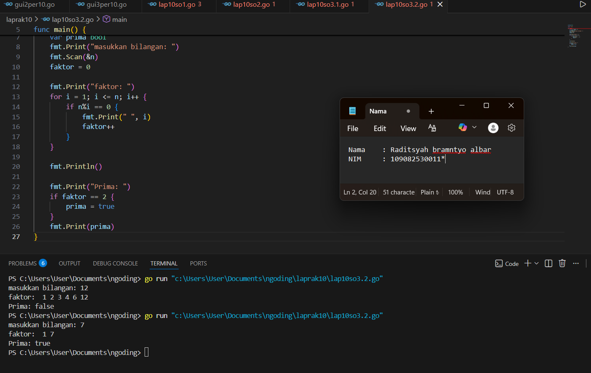

Deskripsi program

Program tersebut mengecek apakah sebuah angka merupakan bilangan prima. Setelah pengguna memasukkan angka, program menampilkan semua faktor dari angka tersebut lalu menghitung jumlahnya. Jika faktornya tepat dua (yaitu 1 dan angka itu sendiri), program menyatakan angka itu bilangan prima; jika lebih dari dua, berarti bukan bilangan prima. Hasilnya: 12 bukan prima, sedangkan 7 adalah prima.

